

**滨江小三班**

**2023/10/13**

主题二《你好，秋天》

天气：晴

”

入园情况：今天来了17位小朋友，**赵嘉玥、陈硕、李艺可、沈懿心**4位小朋友请了病假，**晁乐怡、朱梓宸、于朗、印梦瑶**4位小朋友请了事假。

情绪管理：**谢嘉赟、张轩齐、徐可清、杨皓宇、朱子贝、黄沐尔、赵中熠**等小朋友能够开开心心入园，**刘欣远、苏言哲、张昱安、朱瑾瑜、刘子文、李芊烨、陶子沐、丁依沐、樊予诺**等小朋友能主动和老师、同伴打招呼。

**活动名称：美术《多彩的树叶》**

**活动简介：**这是一节涂色活动。树叶有圆形、扇形等形状之分。本次活动通过欣赏树叶的实物、动手操作，从而认识树叶，了解树叶颜色变化的基础上，给树叶涂上适当的颜色，感受秋天树叶的色彩美。而幼儿对涂色已经有了一定的了解，也基本掌握了握笔姿势，但是涂的还不够熟练，也不够均匀，有些小朋友还可能会给树叶涂错颜色。锯齿状的轮廓对于幼儿来说有一定的难度，叶子中间部分可供幼儿大面积的涂色，但局部轮廓还需细心进行。因此进一步巩固幼儿涂色的技能，在涂色过程中培养幼儿良好的涂色常规。

**mmexport1590938236088mmexport1590938236088**

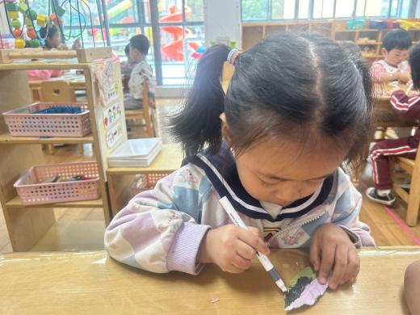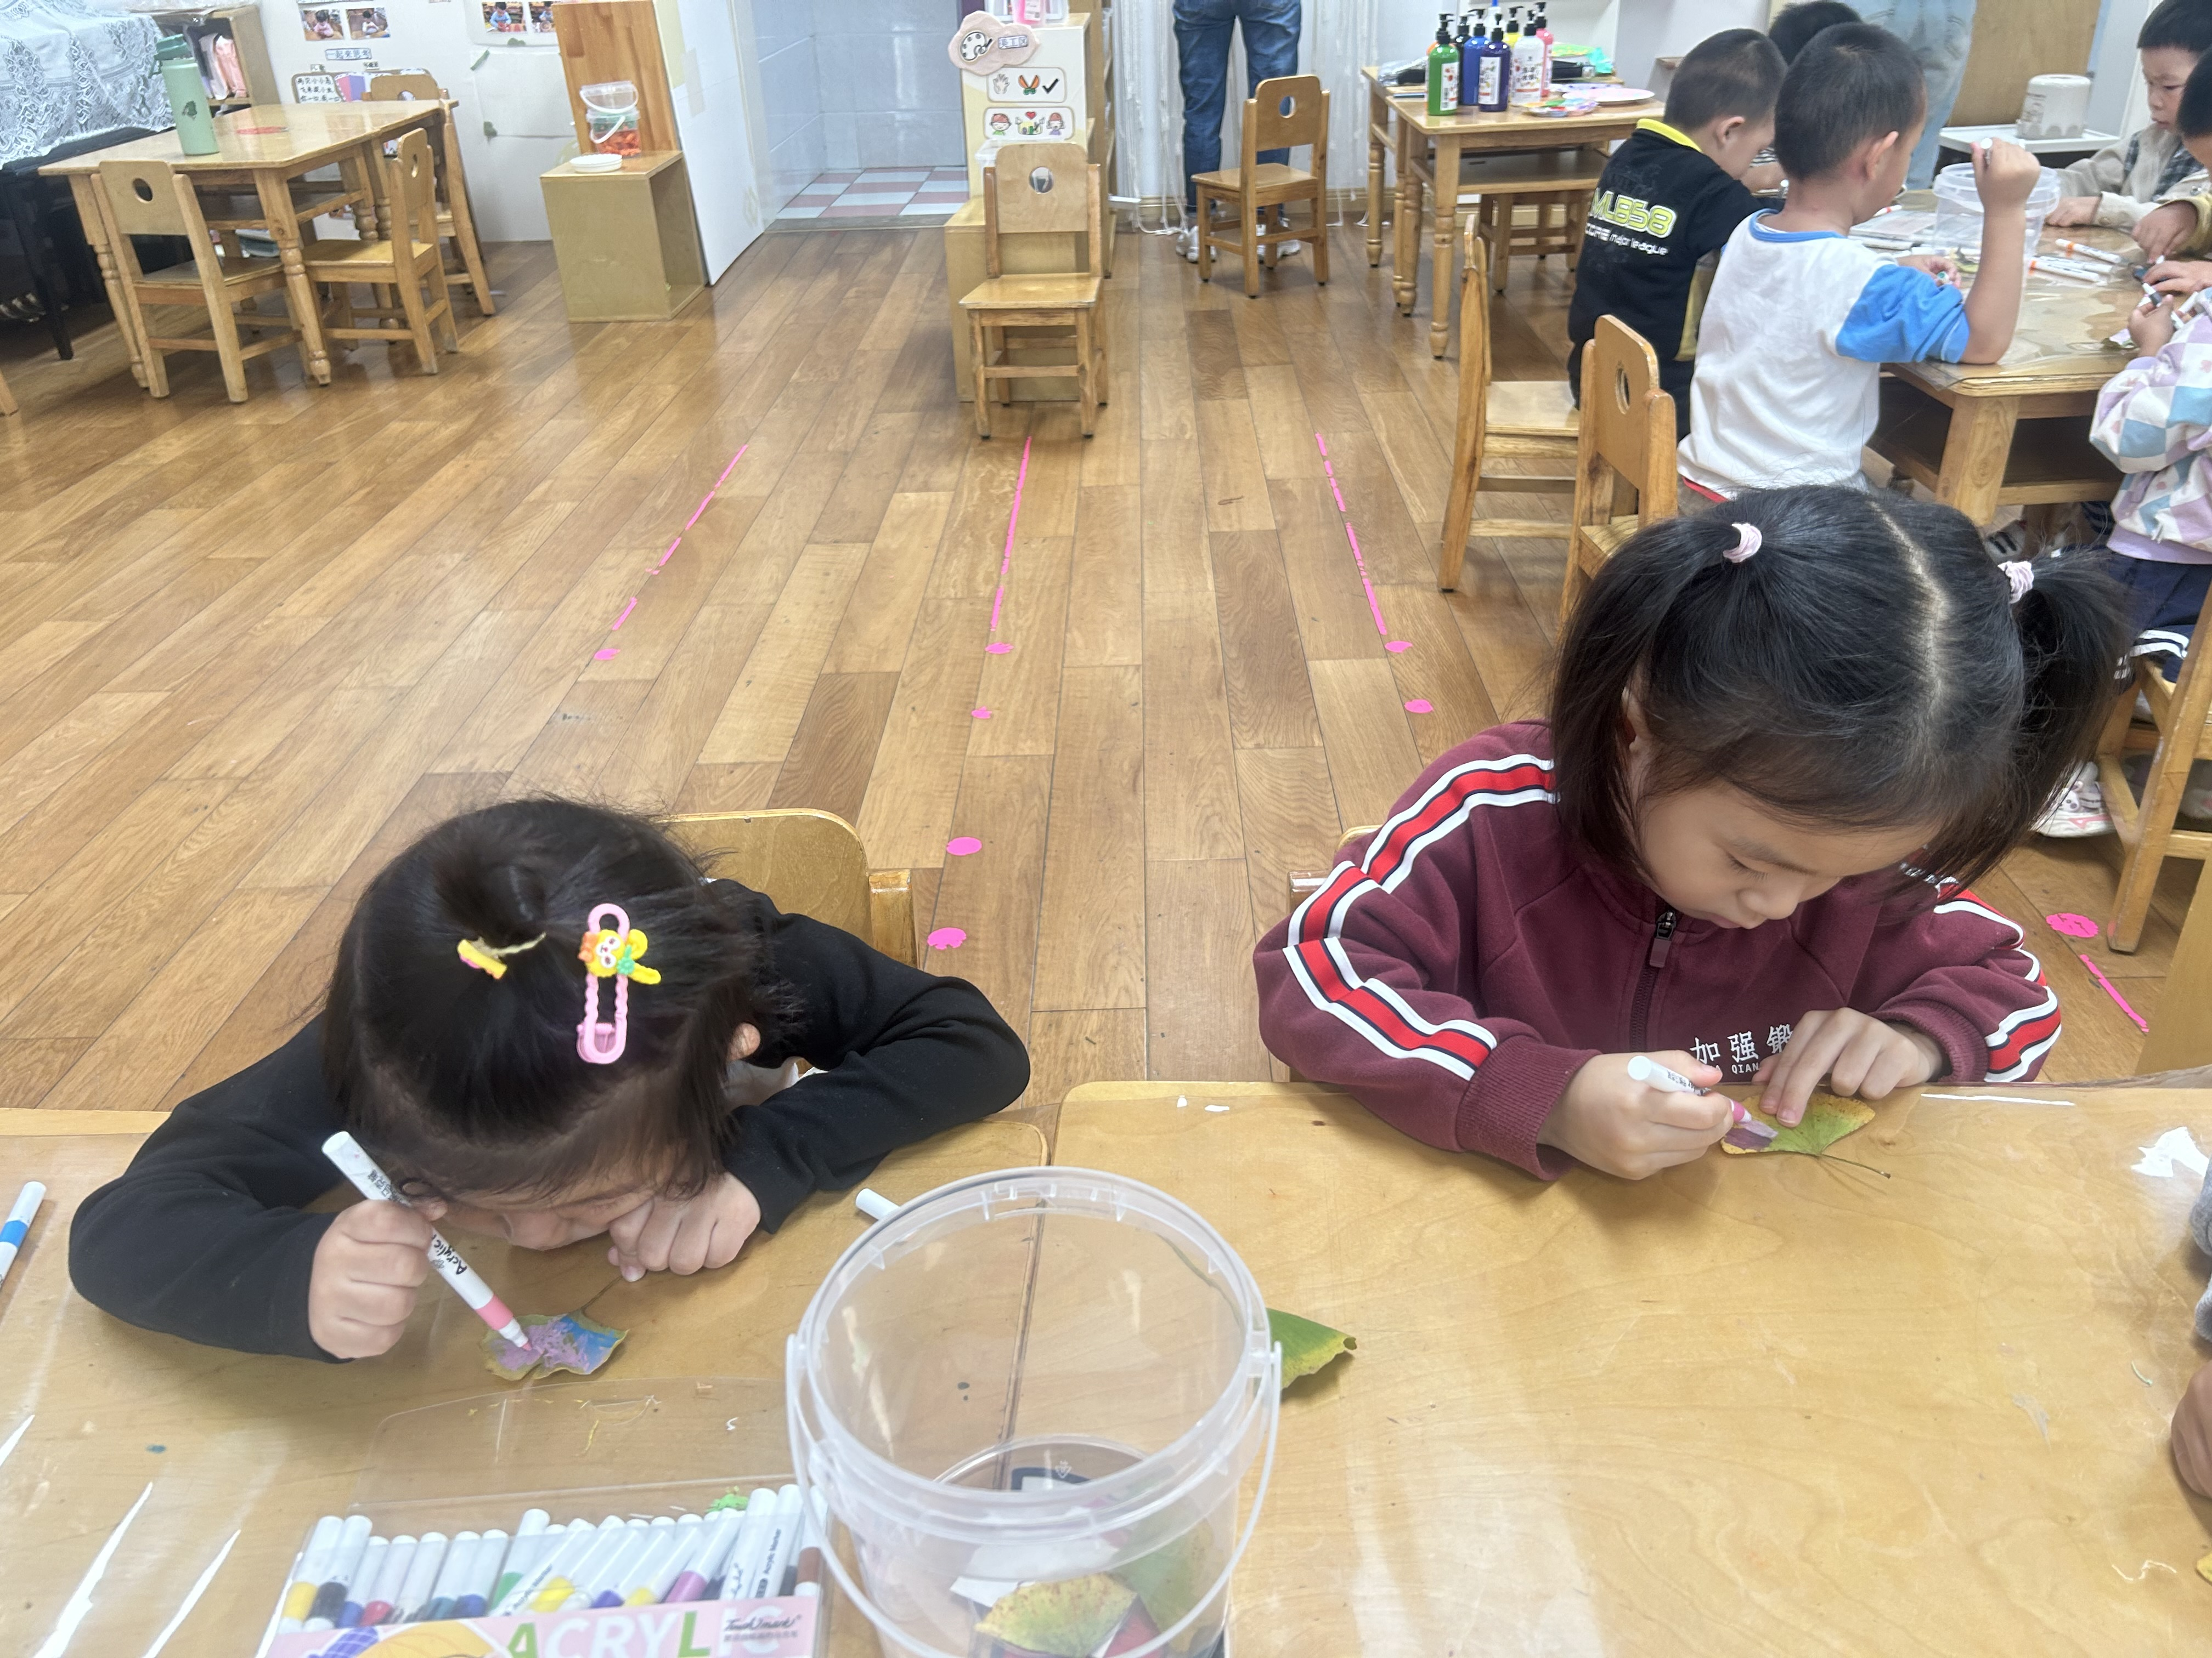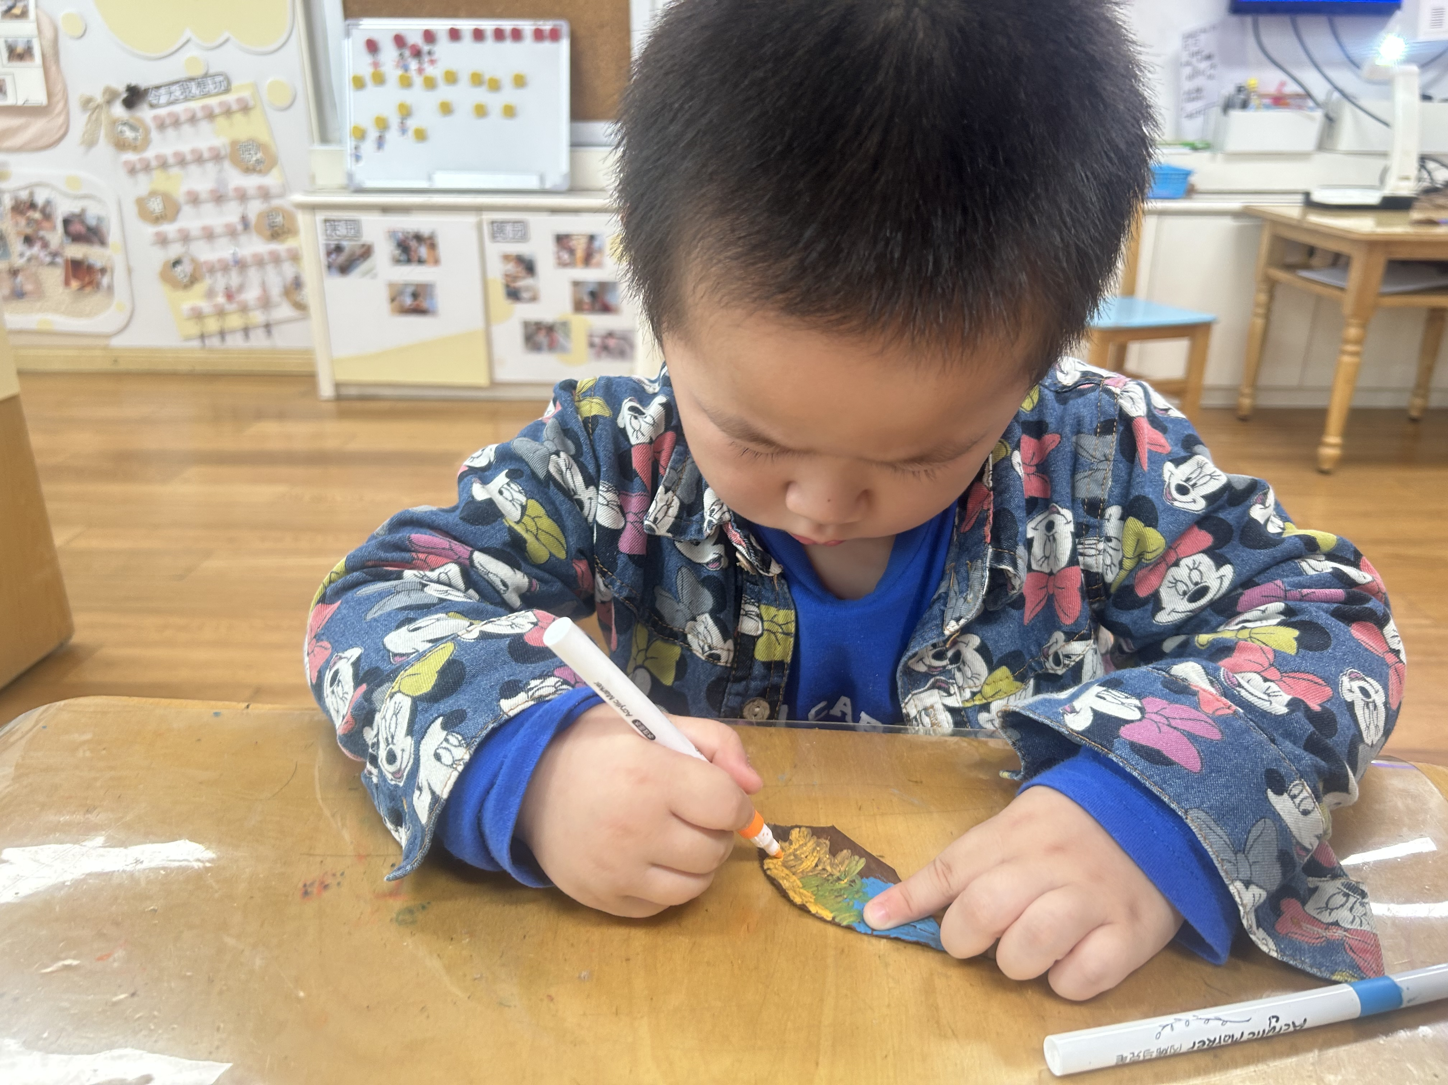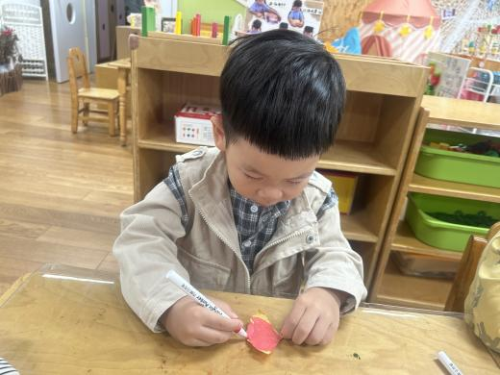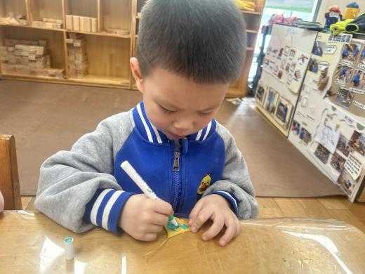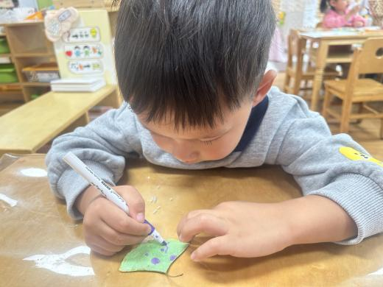

**03生活活动**

**用餐情况**

晨点：牛奶、蒸红薯、奥利奥/苏打饼干。

午餐：百叶卷肉、花生饭、油麦菜炒木耳、银鱼鸡蛋羹。

水果：甜橙、柚子。

午点：紫菜鲜肉小馄饨。

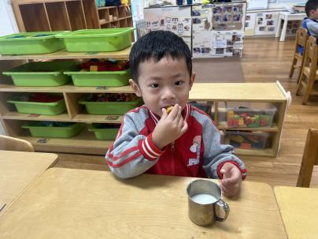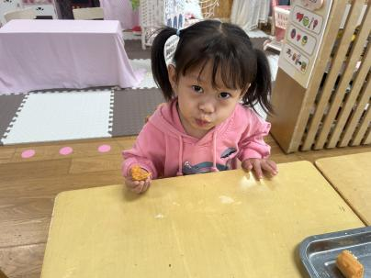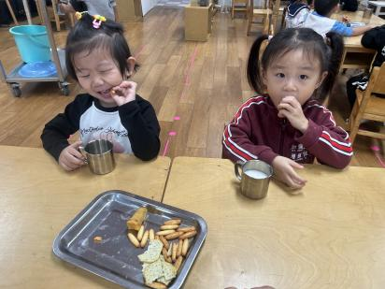

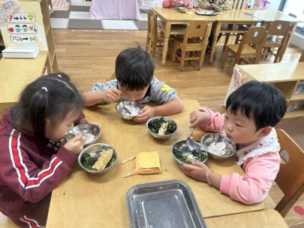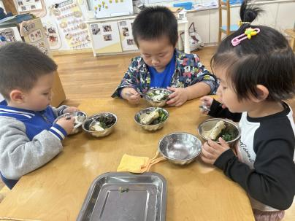

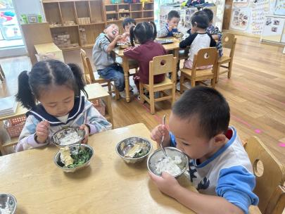

**10.12午餐情况**

|  |  |  |  |  |  |  |  |
| --- | --- | --- | --- | --- | --- | --- | --- |
| **姓名** | **光盘小达人** | **桌面整洁** | **握勺姿势** | **姓名** | **光盘小达人** | **桌面整洁** | **握勺姿势** |
| 杨皓宇 | ○ | △ | ○ | 陶子沐 | ○ | △ | △ |
| 刘子文 | ○ | ○ | ○ | 苏言哲 | ○ | ○ | ○ |
| 沈懿心 | 请假 | | | 张轩齐 | ○ | ○ | ○ |
| 陈硕 | 请假 | | | 樊予诺 | ○ | ○ | ○ |
| 朱瑾瑜 | ○ | ○ | ○ | 丁依沐 | △ | △ | ○ |
| 刘欣远 | ○ | ○ | ○ | 徐可清 | ○ | ○ | ○ |
| 朱梓宸 | 请假 | | | 印梦瑶 | 请假 | | |
| 赵中熠 | ○ | △ | △ | 朱子贝 | △ | △ | △ |
| 于朗 | 请假 | | | 李芊烨 | ○ | ○ | ○ |
| 张昱安 | ○ | ○ | ○ | 黄沐尔 | ○ | ○ | ○ |
| 赵嘉玥 | 请假 | | | 晁乐怡 | 请假 | | |
| 谢嘉赟 | ○ | ○ | ○ | 李艺可 | 请假 | | |

**（**注：○做到了，△再加油**）**

**午睡情况**

所有小朋友都能够在13:00前自主入睡，如**谢嘉赟、张轩齐、徐可清、陈硕、杨皓宇、朱子贝、黄沐尔、赵中熠、苏言哲、张昱安、陶子沐、刘子文、丁依沐、刘欣远、樊予诺**等，**朱瑾瑜、李芊烨**入睡较晚。

**mmexport1590938236088mmexport1590938236088**

**温馨提醒：**

1.秋风衔来小欢喜，一岁总有一岁期，枫叶萧红，银杏渐黄，桂花香随风扬的秋天，就这么悄然来，小朋友们借秋天的名义，托小树叶给送来了不一样的惊喜。下周我们将继续开展关于秋天的活动，请家长利用休息日和萌娃一起继续寻找秋天的足迹，利用秋天的植物一起制作一封秋日来信，来让萌娃了解秋天花草树木、季节的变化，同时体验秋天里自然界的美，增长对秋天的认知，并且让他们更加亲近大自然，感受大自然的美好。（注：1.亲子制作的秋日来信的制作过程请拍照片，并上传秋日来信的相册里。2.在参考图片的基础上，家长可以个性化的设计制作秋日来信）下周一带来！

2.完成网络安全专题。